课程名称：《软件系统分析与设计综合实践》

专业：软件工程
年级：24级软件工程1班
指导老师：卢勇

时间：2026.9.9

- 课程设计的目的与要求

- 设计报告正文
2.1 概述
2.1.1 题目：校园活动系统
2.1.2 主要目标
如实现的主要功能是：实现学生报名的全流程程序化智能化。
2.1.3 开发与运行环境
前端：Vue 后端：Spring Boot 数据库：MySQL
开发工具：IDEA + VS Code
后端开发环境：
①JDK 17 ② IDEA（SpringBoot 4.0.8后端） ③ Maven
数据库：
①MySQL 8.0 ②Navicat
前端：
①Node.js 18+ ②VS Code
安装插件：Vue Language Features (Volar) ESLint Prettier
依赖：Spring Web MySQL Driver MyBatis Framework Lombok Validation

2.2 系统需求分析
2.2.1 用户分析
本系统面向在校学生使用。学生可以完成账号注册，注册需要填写账号与密码。注册成功后使用账号密码登录系统。未登录的学生无法执行发布活动、报名活动等操作，必须登录后才可以使用系统核心业务功能。
活动模块：学生可自主发布校园活动，可编辑、删除仅本人创建的活动，可浏览系统全部公开活动、查看任意活动详情；管理员无 Web 端后台界面，仅可通过数据库查看活动数据，无法网页操作系统活动。
报名模块：面向已登录的学生用户，提供活动报名、取消报名、查看我的报名三项功能。学生用户点击活动详情页的"报名"按钮发起报名，系统依次校验活动是否存在、是否已过报名截止时间、活动名额是否已满、当前用户是否已重复报名，任一校验不通过即拒绝报名并提示原因。取消报名仅允许操作本人的报名记录，取消后删除报名记录以恢复活动名额，不额外维护人数统计字段。
2.2.2 用例图（包括各模块的）
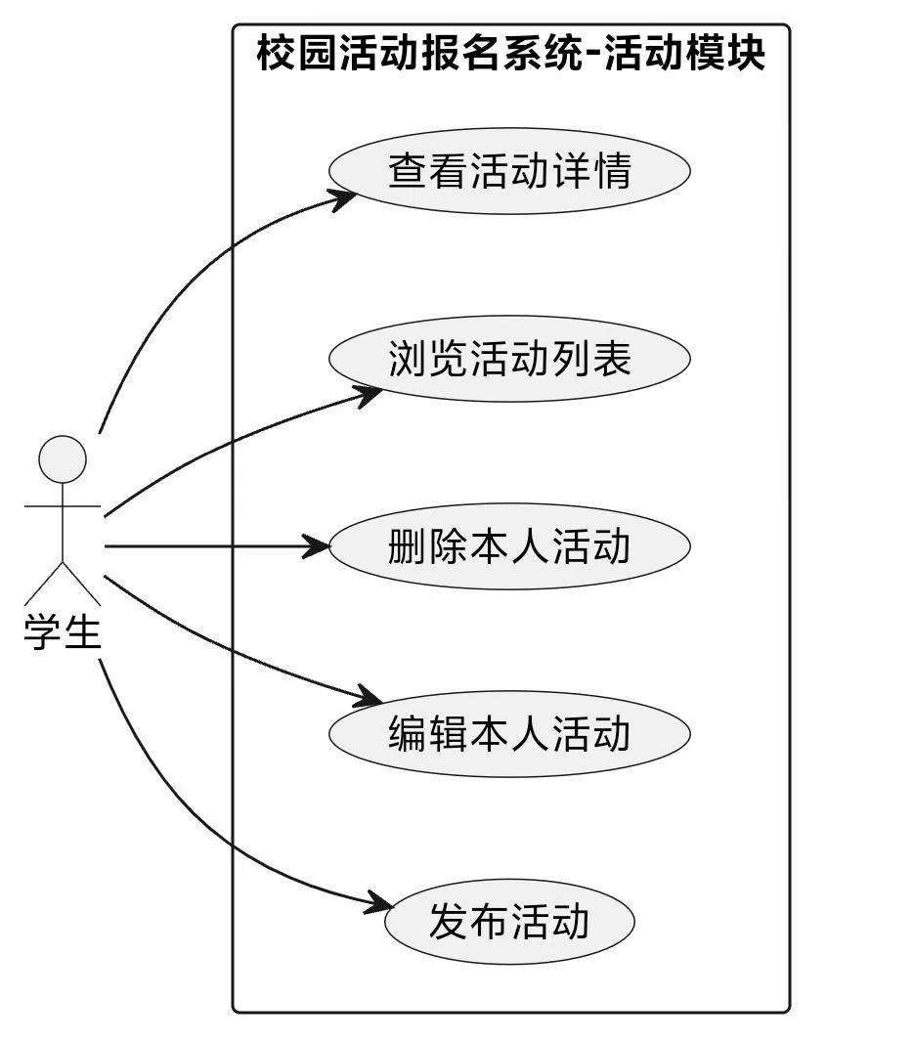
图 2-0 活动模块用例图

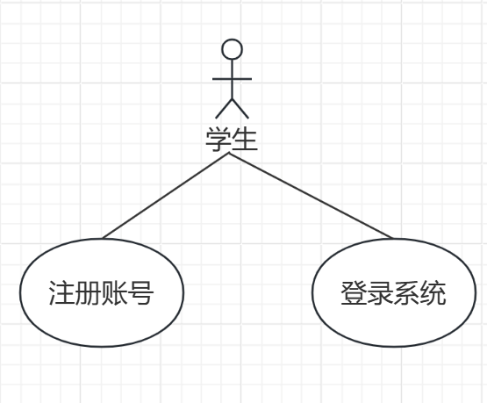
图 2-1 用户模块用例图

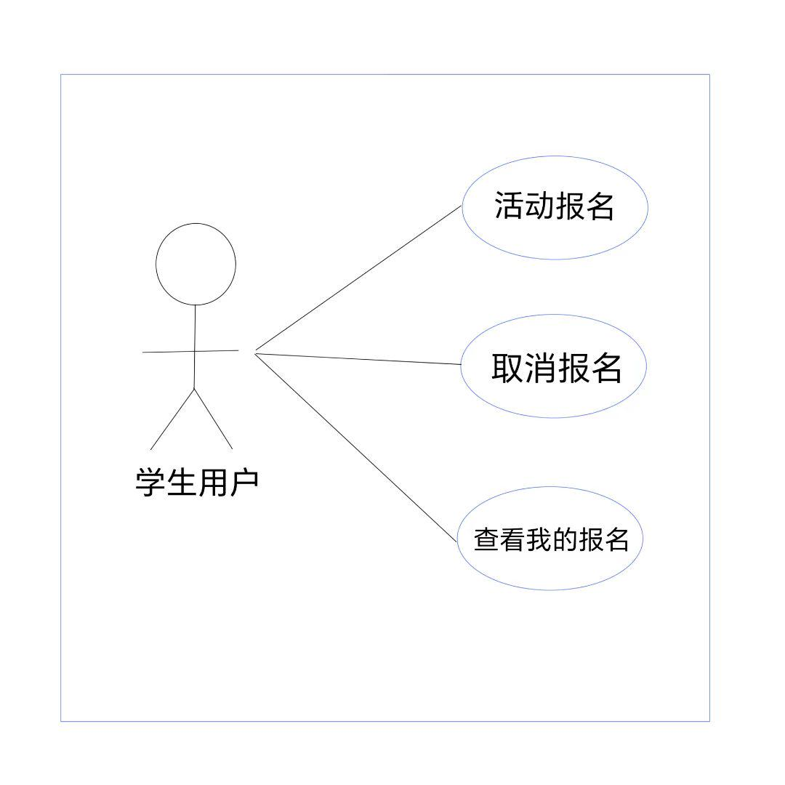
图 2-1-3 报名模块用例图

2.2.3 类图（包括各模块的）
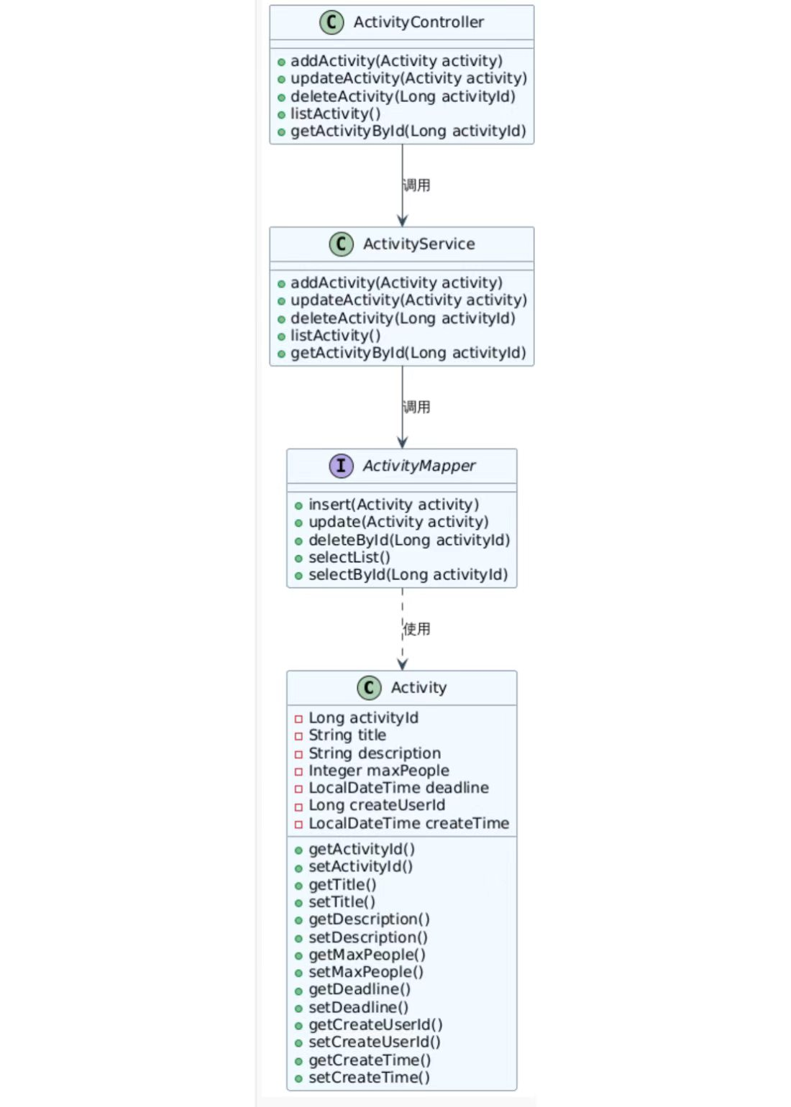
图 2-1 活动模版类图
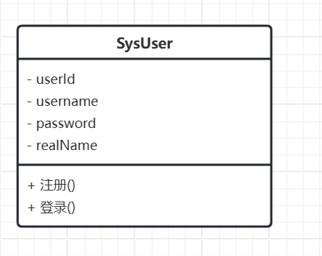
图 2-2 SysUser 实体类图
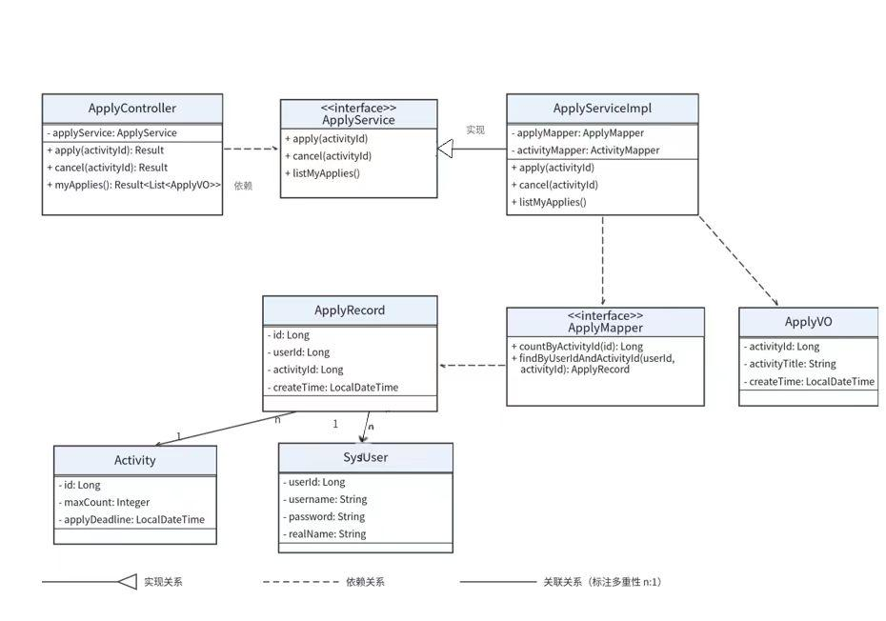 图 2-2-3 报名模块类图

类 | 职责
ApplyRecord | 报名记录实体，对应 apply_record 表，与 Activity、SysUser 均构成 n:1 关联
ApplyController | 接口层，接收报名/取消报名/查看我的报名请求，调用 ApplyService
ApplyService | 服务接口，定义 apply、cancel、listMyApplies 三个业务方法
ApplyServiceImpl | 业务实现类，四步业务校验的所在处
ApplyMapper | 数据访问层，统计报名人数、按用户和活动查询报名记录
ApplyVO | 我的报名列表的返回视图对象
Activity | 关联实体，仅列出报名模块用到的字段（maxCount、applyDeadline）
SysUser | 关联实体，按组内统一契约命名：userId、username、password、realName；注册/登录方法见用户模块类图（组员 A）
图 2-2-3 报名模块类图各类职责说明

2.2.4 时序图（包括各模块的）
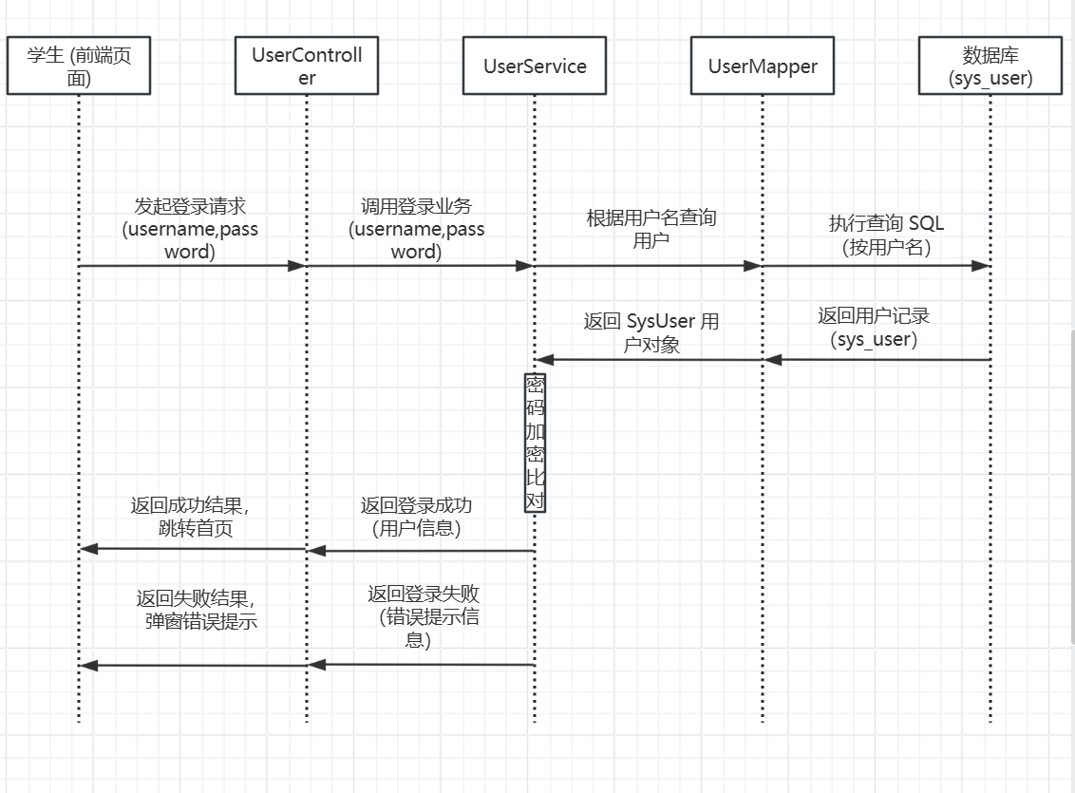
图 用户登录时序图
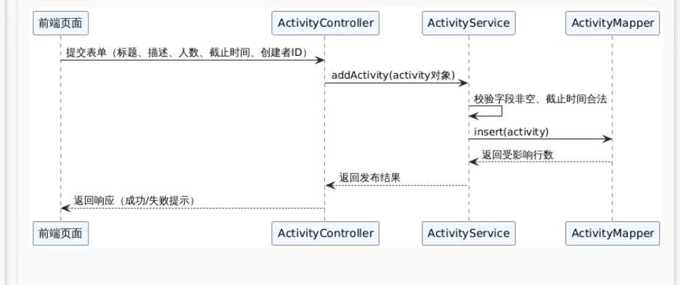
图 活动模版时序图

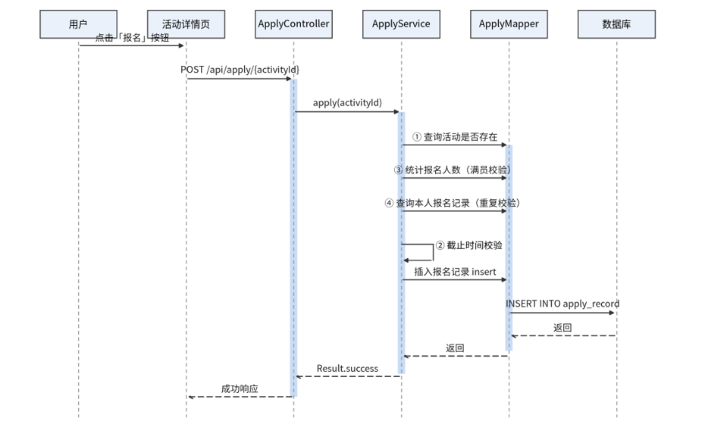
2-2-4 报名流程时序图
2.3 系统总体设计

2.3.1 功能设计
本系统针对校园活动发布与报名业务需求，采用模块化设计思想，将系统划分为用户模块、活动模块和报名模块三个核心功能模块。
系统面向在校学生用户使用，用户首先通过注册功能创建账户，并通过登录完成身份认证。登录成功后，用户可以进入系统主页，访问活动浏览、活动发布、活动管理以及报名管理等核心业务。
系统整体功能结构如下：
（1）用户模块
用户模块主要负责学生账户信息管理，实现用户注册和登录功能。
用户注册时需要填写用户名、密码以及真实姓名等信息，系统完成数据合法性校验后保存用户信息。
用户登录时根据用户名和密码进行身份验证，验证成功后进入系统主界面，并获取当前用户身份信息，为后续活动发布和报名业务提供用户身份依据。
（2）活动模块
活动模块主要负责校园活动信息的创建、维护和查询。
登录后的学生用户可以发布新的校园活动，填写活动标题、活动描述、最大报名人数以及报名截止时间等信息。
用户可以浏览系统中的活动列表，查看任意活动详情，同时仅允许活动创建者对本人发布的活动进行编辑和删除操作。
本系统不设计独立管理员 Web 管理后台，活动数据由数据库直接保存和维护。
（3）报名模块
报名模块主要负责学生参与校园活动的业务处理。
用户可以在活动详情页面发起报名申请，系统按照活动存在性、报名截止时间、活动人数限制以及重复报名情况四个步骤进行业务校验。
当所有条件满足后，系统创建报名记录并保存至数据库。
用户可以进入“我的报名”页面查看已报名活动，并通过取消报名功能删除本人报名记录。
取消报名成功后，活动剩余报名名额自动恢复。
（4）系统约束设计
为了保证业务数据一致性，系统采用前后端双重校验机制。
前端通过按钮状态控制和页面提示提高用户交互体验，后端 Service 层继续执行完整业务校验，避免用户绕过页面直接调用接口导致非法数据产生。
数据库层通过用户与活动联合唯一约束，进一步防止同一用户重复报名同一活动。

2.3.1.1 总体功能设计
本系统采用模块化设计思想，根据校园活动报名业务划分为用户模块、活动模块和报名模块三个核心模块。
用户模块负责学生账户管理，包括注册和登录功能，通过身份认证保证后续业务操作的安全性。
活动模块负责校园活动信息维护，登录用户可以发布活动，并对本人创建的活动进行编辑和删除，同时支持浏览活动列表和查看活动详情。
报名模块负责学生参与活动的业务处理，实现活动报名、取消报名以及查看个人报名记录功能。报名过程中系统依次校验活动存在性、报名截止时间、活动人数限制以及重复报名情况，确保业务数据正确。
系统采用前后端分离架构，前端使用 Vue 实现页面交互，后端采用 Spring Boot 提供 RESTful 接口，数据库采用 MySQL 保存用户、活动和报名数据。

2.3.1.2 各模块功能设计
报名模块：负责管理学生用户对活动的报名行为，由 ApplyController（接口层）、ApplyService/ApplyServiceImpl（业务层，承担四步校验）、ApplyMapper（数据访问层）三层组成。模块对外提供活动报名、取消报名、查看我的报名三个功能；对内依赖活动模块的 Activity 实体（名额、截止时间）和用户模块的登录态（当前用户标识）。

活动模块：活动模块主要负责校园活动信息的维护与查询。登录后的学生用户可以发布新的校园活动；仅活动的创建者能够对自己发布的活动进行编辑、删除操作；系统不实现独立的活动下架页面，删除活动即等同于下架。所有登录用户都可以浏览全部活动列表，查看任意活动的详情信息。本模块不提供管理员 Web 管理页面，管理员如需查看活动数据，直接查询数据库。

用户模块：用户模块由 SysUser 实体、UserController、UserService、UserMapper 等组成。主要功能：用户注册；用户登录；用户身份信息维护。

2.4 数据库设计
2.4.1 数据库表

2.4.2 数据表之间的关系

2.4.3 数据库表结构
字段名 | 类型 | 约束 | 说明
user_id | BIGINT | 主键，自增 | 用户唯一编号
username | VARCHAR(20) | 非空，唯一 | 登录用户名，4-20 位字符
password | VARCHAR(64) | 非空 | 密码，存储加密后的密码，原始密码限制 6-16 位字符
real_name | VARCHAR(10) | 非空 | 学生真实姓名
图 sys_user 用户表结构
本表字段与 SysUser 实体类属性一一对应，user_id 对应实体 userId，username 对应 username，password 对应 password，real_name 对应 realName。
字段 | 类型 | 约束 | 说明
id | BIGINT | 主键，自增 | 记录 ID
user_id | BIGINT | 非空，外键→sys_user.id | 报名用户
activity_id | BIGINT | 非空，外键→activity.id | 报名活动
create_time | DATETIME | 非空 | 报名时间
（联合） | — | 唯一约束 (user_id, activity_id) | 数据库层防重复报名兜底
图 apply record表结构
字段名 | 数据类型 | 约束 | 说明
activity_id | BIGINT | 主键、自增 | 活动唯一编号
title | VARCHAR(100) | 非空 | 活动标题
description | TEXT | 可为 NULL | 活动详细描述
max_people | INT | 非空 | 活动最大可报名人数
deadline | DATETIME | 非空 | 报名截止时间
create_user_id | BIGINT | 非空，外键关联 sys_user.user_id | 活动创建者用户 id
create_time | DATETIME | 默认值 NOW () | 活动创建时间
图 activity 表结构
本表字段与Activity实体类属性一一对应，activity_id对应实体 activityId，title对应 title，description对应 description，max_people对应 maxPeople，deadline对应 deadline，create_user_id对应 createUserId，create_time对应 createTime。

2.5 交互界面设计
本系统分为未登录子系统与登录后子系统。未登录子系统包含登录页面、注册页面，用于完成用户身份注册与登录校验。用户登录成功后进入登录后子系统，可以浏览校园活动、发布本人活动、编辑删除本人活动、管理个人报名记录。 系统一共实现7个业务页面，各个页面访问条件、跳转关系如表2-1所示。
表 2-1 系统页面清单及跳转关系

页面名称 | 页面文件名 | 访问前提 | 可跳转目标页面
用户登录页面 | login.vue | 未登录状态 | 注册页面；登录验证成功跳转至活动列表页面
用户注册页面 | register.vue | 未登录状态 | 登录页面
活动列表页面 | activity-list.vue | 用户已登录 | 活动详情页面、发布活动页面、我的报名页面
活动详情页面 | activity-detail.vue | 用户已登录 | 活动列表页面；仅本人发布活动可跳转至编辑活动页面；报名、取消报名在当前页面弹窗完成，不跳转新页面
发布活动页面 | activity-publish.vue | 用户已登录 | 提交成功 / 点击取消均返回活动列表页面
编辑活动页面 | activity-edit.vue | 用户已登录，仅允许访问自己发布的活动 | 提交成功 / 点击取消均返回活动列表页面
我的报名页面 | my-apply.vue | 用户已登录 | 活动列表页面；点击已报名记录跳转至对应活动详情页面

表2‑1 系统页面清单及跳转关系
备注：管理员Web管理后台、活动组织者查看全部报名名单页面为本系统预留扩展功能，本MVP版本不开发交互页面。

人机交互系统结构图（主界面和各子界面）

系统人机交互跳转结构如图2-5-1，该图描述子系统划分，以及页面之间的跳转流向。编辑、删除按钮属于活动详情页面内部控件，不属于独立导航入口。
。

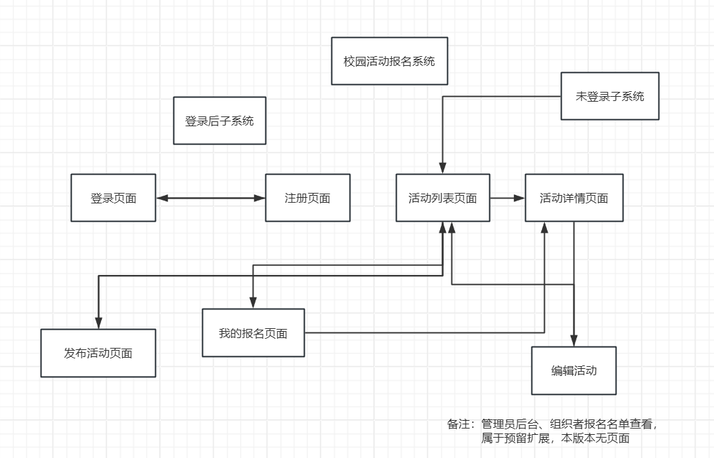
图2-5-1人机交互系统结构图

人机交互命令组织方式结构图（一般采用树状结构图）

登录成功之后系统提供导航菜单，菜单层级组织关系如图2-5-2。菜单仅提供高频业务入口，部分操作内嵌在业务页面内部。

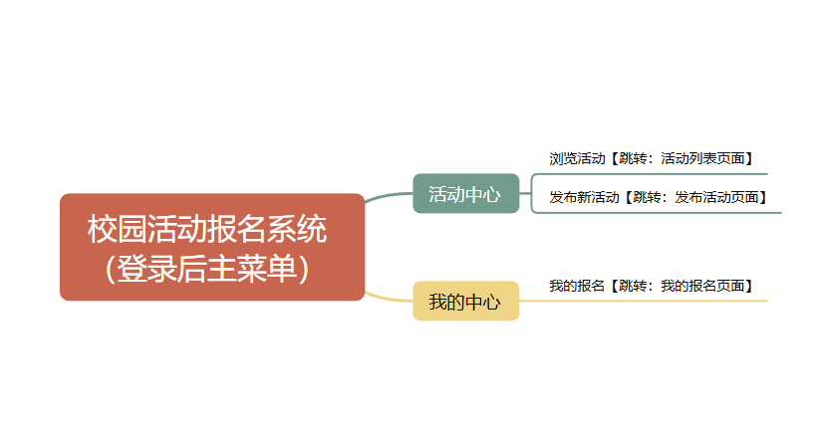
图2-5-2人机交互命令组织树状菜单结构图

2.6 详细设计
2.6.1 业务流程设计
如用户登录流程图、修改密码流程、数据提交流程、数据发布流程。。。。（具体流程需要根据各个设计任务的不同而不同）

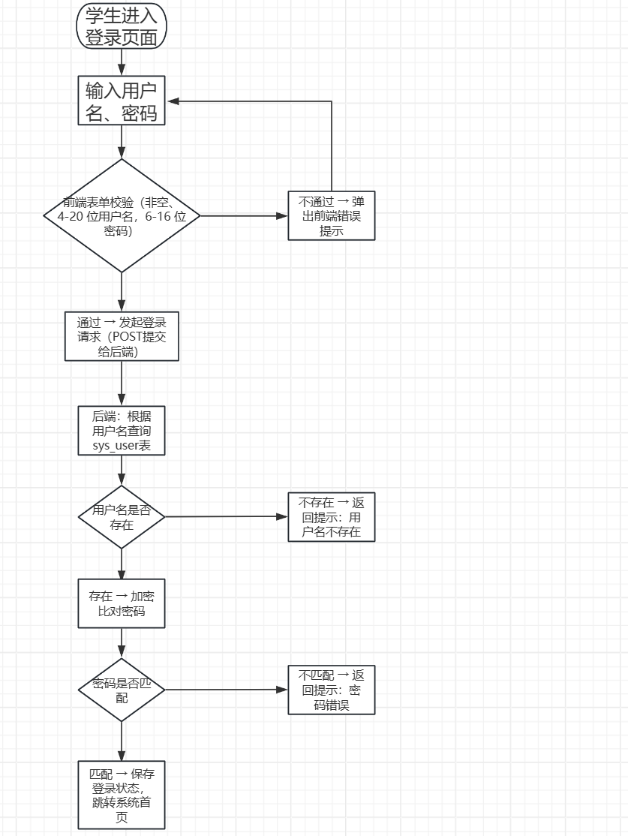
图 用户登录业务流程图
发布活动业务，完整业务流程如下：
1. 用户登录系统，进入发布活动页面；
2. 用户填写活动表单各项信息；
3. 前端执行表单校验，若校验不通过，给出提示，返回表单页面让用户修改；
4. 前端校验通过后，向后端提交活动表单数据；
5. 后端Service层再次对提交的数据做业务合法性校验；
6. 后端校验失败，返回错误信息，页面停留在发布活动页面并提示错误；
7. 后端校验全部通过，将活动数据保存至数据库；
8. 保存成功，前端弹出发布成功提示，页面跳转至活动列表页面。
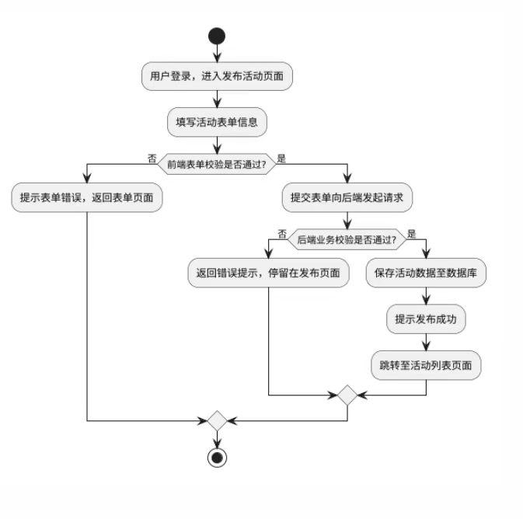
图 用户登录活动流程图

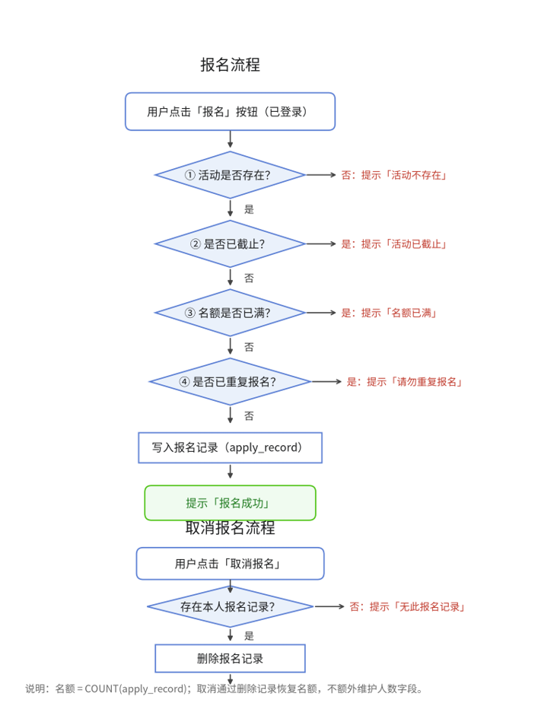
图 报名与取消报名业务流程图

2.6.2 接口设计

接口名称 | 请求地址 | 请求方式 | 请求入参 | 返回说明 | 异常场景
用户登录接口 | /user/login | POST | username：字符串，4-20 位，非空password：字符串，6-16 位，非空 | 成功：code=200，msg="登录成功"，data={userId,username,realName}失败：code=500，msg = 错误提示文本 | 1. 用户不存在2. 密码错误3. 参数为空
用户注册接口 | /user/register | POST | username：字符串，4-20 位，非空password：字符串，6-16 位，非空realName：字符串，非空confirmPassword：字符串，非空，和 password 一致 | 成功：code=200，msg="注册成功"，data={userId}失败：code=500，msg = 错误提示文本 | 1. 用户名已被占用2. 两次密码不一致3. 字段长度 / 非空校验失败
注册登录接口表

接口 | 方法 | 路径 | 请求参数 | 返回值 | 说明
活动报名 | POST | /api/apply/{activityId} | activityId（路径参数） | Result | 依次执行四步校验，任一不通过返回对应错误提示
取消报名 | DELETE | /api/apply/{activityId} | activityId（路径参数） | Result | 仅允许操作本人记录，删除即恢复名额
查看我的报名 | GET | /api/apply/my | 无（从登录态取用户） | Result<List<ApplyVO>> | 返回活动标题、报名时间等
报名模块接口表
接口名称 | 请求地址 | 请求方式 | 请求入参 | 返回说明 | 异常场景
新增发布活动 | /api/activity/add | POST | Activity 活动对象（title、description、maxPeople、deadline、createUserId） | code、msg，data 返回新增活动 id | 标题为空、最大人数小于等于 0、截止时间非法
编辑活动 | /api/activity/update | PUT | Activity 活动对象 | code、msg | 非活动创建人修改、活动不存在
删除活动 | /api/activity/delete/{id} | DELETE | 路径参数 id：活动编号 | code、msg | 删除他人活动、活动 id 不存在
获取活动列表 | /api/activity/list | GET | 无 | code、msg，data 返回活动集合 | 无
获取活动详情 | /api/activity/detail/{id} | GET | 路径参数 id：活动编号 | code、msg，data 返回活动对象 | 活动 id 不存在

2.7 系统实现

技术 架构：。。。。
主要类功能介绍及示例代码

2.8 系统测试

- 总结

- 参考文献

- 附录（提供完整源代码）

